Jeziorko, 21.04.2020r.

Wykonawcy uczestniczący w postępowaniu

Dotyczy postępowania o udzielenie zamówienia publicznego na zadanie pn: „Budowa boiska wielofunkcyjnego przy Szkole Podstawowej w Jeziorku” znak, 2/2020 opublikowanego
w Bazie Konkurencyjności pod numerem 1241867.

Zamawiający informuję, że do w/w postępowania wpłynęły pytania, poniżej została przytoczona ich treść oraz odpowiedzi Zamawiającego.

Pytanie .1.
STWIOR podaje grubość wierzchniej warstwy nawierzchni pu (natrysku) niezgodnie
z technologią tego typu nawierzchni warstwa nawierzchniowa z barwnego granulatu gumowego EPDM o frakcji 0,5-1,5mm o grubości 2- 3 mm wykonana metodą natryskową
Informujemy, że natrysk o grubości > 2 mm jest niezgodny z przyjętym jedynym wzorcem technologicznym nawierzchni pu typu NATRYSK bez względu na producenta.
Informujemy, że jedyny model nawierzchni typu NATRYSK (bez względu na producenta) przewiduje zawsze, że wierzchnia warstwa (natrysk) ma zawsze ok. 2 mm – tak jest przyjęte na całym świecie.
Informujemy, że górna warstwa nie może mieć większej grubości niż ok. 2 mm ponieważ składa się mieszaniny systemu pu i granulatu EPDM fr. 0.5-1.5 mm i wg przyjętej technologii do jej wykonania zużywa się materiał w ilości max do 2 kg/m2 (dwukrotny natrysk), co daje ok. 2 mm grubości warstwy. Wykonanie natrysku o większej grubości niż ok. 2 mm spowoduje zalanie dolnej warstwy, czego następstwem będzie zanik przepuszczalności dla wody, który stanowi podstawową funkcję tej nawierzchni.
Nie ma technologicznych możliwości zwiększania grubości warstwy natrysku przy zachowaniu przepuszczalności dla wody.
Zamawiający wymagając od wykonawcy wykonanie natrysku o grubości >2 mm zmusza go do wykonania robót niezgodnie z technologią.
Zwiększenie grubości warstwy natrysku >2 mm może powodować iluzoryczne wrażenie podniesienia trwałości nawierzchni lecz w przypadku tego rodzaju nawierzchni nie jest to możliwe bez negatywnych konsekwencji dla przepuszczalności dla wody.
W ostatnim czasie w Polsce pojawiają się projekty z niewłaściwą grubością warstwy natrysku >2 mm – dowodzi to jedynie braku odpowiedniego przygotowania osób odpowiedzialnych za projekty nawierzchni pu typu NATRYSK.
Poniżej podajemy prawidłowy układ warstw nawierzchni sportowej pu typu NATRYSK:
- dolna mieszanina granulatu SBR i lepiszcza pu o gr. ok. 11 mm układana specjalistyczną układarką do mas pu.
- górna mieszanina systemu pu i granulatu EPDM o gr. ok. 2 mm układana specjalistyczną natryskarką do mas pu.
W związku z powyższym wnosimy o niezbędną stosowną korektę grubości wierzchniej warstwy nawierzchni pu na zgodną z technologią tj. ok. 2 mm.

Odpowiedź Ad.1.
Zamawiający dopuszcza wszystkie nawierzchnie wykonane metodą natryskową zgodne
z obowiązującą normą 14877:2014-02.

Pytanie .2.
Projekt i STWIOR podają wymagania dotyczące nawierzchni sportowej pu w sposób niezgodny ze standardami w branży i aktualną normą:
Po pierwsze projekt i STWIOR podają wymagania dotyczące parametrów technicznych niezgodnie z obowiązującą normą PN-EN 14877:2014-02 (obowiązująca w Unii Europejskiej norma określająca wymagania dotyczące sportowych wszystkich nawierzchni pu otwartych obiektów sportowych).
Projekt podaje (str. 5):
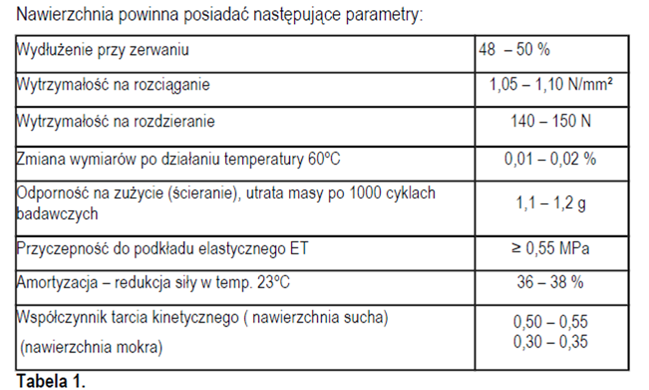

STWIOR podaje (str. 20):
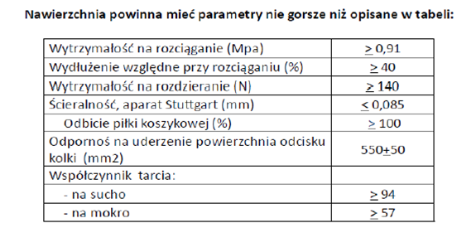

Poniżej przedstawiamy wymagania wg aktualnej normy PN-EN 14877:2014-02 dla nawierzchni pu.

parametr | wartość wymagana wg normy  PN-EN 14877:2014-02
Wytrzymałość na rozciąganie, MPa | ≥ 0,4
Wydłużenie podczas zerwania, % | ≥ 40
Opór poślizgu, PTV:  - na sucho  - na mokro | 80÷110  55÷110
(dotyczy tylko nawierzchni przepuszczalnej dla wody)  Przepuszczalność wody, mm/h | ≥ 150
Odporność na zużycie (ścieranie aparatem Tabera), g | ≤ 4
(dotyczy tylko nawierzchni lekkoatletycznej)  Odporność na kolce:  - spadek wytrzymałości na rozciąganie, %  - spadek wydłużenia względnego przy F_{max}, % | ≤ 20  ≤ 20
Odporność po przyśpieszonym starzeniu:  - wytrzymałość na rozciąganie, N/mm²  - wydłużenie względne przy F_{max}, %  - amortyzacja, %  - nawierzchnia na obiekty lekkoatletyczne  - nawierzchnia na obiekty tenisowe  - nawierzchnia na obiekty typu multisport  - odporność na kolce:  - wytrzymałość na rozciąganie po użyciu kolców, MPa  - spadek wytrzymałości po działaniu kolców, %  - wydłużenie względne przy F_{max} po działaniu kolców, %  - spadek wydłużenia względnego przy F_{max} po działaniu kolców, % | ≥ 0,4  ≥ 40  35÷50 typ SA35÷50  >31 typ SA 31+  35÷44 typ SA35÷44  ≥ 0,4  ≤ 20  ≥ 40  ≤ 20
Odporność po sztucznym starzeniu:  - odporność na zużycie (ścieranie Tabera), g  - zmiana barwy, stopień skali szarej | ≤ 4  ≥ 3
Amortyzacja, %:  - nawierzchnia na obiekty lekkoatletyczne  - nawierzchnia na obiekty tenisowe  - nawierzchnia na obiekty typu multisport | 35÷50 typ SA35÷50  >31 typ SA 31+  35÷44 typ SA35÷44
Odkształcenie pionowe, mm:  - nawierzchnia na obiekty lekkoatletyczne  - nawierzchnia na obiekty tenisowe  - nawierzchnia na obiekty typu multisport | ≤ 6  ≤ 6  ≤ 3
Zachowanie się piłki odbitej pionowo:  - piłka koszykowa, %  - piłka tenisowa, % | ≥ 85  ≥ 85

Powyższe dowodzi, że wymagane przez Zamawiającego parametry są niezgodne z aktualną normą PN-EN 14877:2014-02.
Projekt i STWIOR stosuje przy określeniu parametrów standardy nieaktualnej nomenklatury ITB czyli parametry nie występujące w aktualnej normie oraz wartości wymaganych parametrów, które występują w normie ale wartości niezgodnie z założeniami tej normy.
Parametry wg starej nomenklatury ITB nie są kompatybilne z aktualną normą dla tego typu nawierzchni.
Informujemy, że nie wykonuje się na nawierzchnie sportowe (w tym nawierzchnie pu) aprobat i rekomendacji technicznych ITB tylko badania na zgodność z norma PN-EN 14877:2014-02, dlatego wymaganie aprobaty lub rekomendacji technicznej ITB jest bezpodstawne.
Wynika to z tego, że nawierzchnie sportowe (w tym pu) nie były sklasyfikowane jako wyroby budowlane, na które jedynie były wydawane aprobaty lub rekomendacje techniczne ITB. Jakiś czas temu można było wykonywać rekomendacje techniczne ITB dobrowolnie.
Jeśli nawet kiedyś jakaś nawierzchnia miała wykonaną aprobatę lub rekomendację techniczną ITB to nie może to być podstawą o określania wymagań. Informujemy, że aktualnie jedynym dokumentem dopuszczającym do stosowania nawierzchni pu na terenie UE jest potwierdzenie zgodności z normą PN-EN 14877:2014-02, wydane przez niezależną instytucję do tego upoważnioną.
Dla parametrów występujących w aktualnej normie projekt i STWIOR wymagają wartości niezgodnie z tą normą, co dowodzi jedynie manipulacji.

Jeśli Zamawiający ma wątpliwości do przedstawianych przez nas obiektywnych argumentów to proponujemy zapoznanie się z aktualnymi wytycznymi dla nawierzchni sportowych poprzez kontakt z niezależną instytucją zajmującą się nawierzchniami sportowymi tj. Instytutem Sportu
http://www.insp.waw.pl/index.php/uslugi/badania-nawierzchni-sport
Powyższe udowodni, że nasze argumenty są obiektywne i właściwe.

Po drugie projekt podaje wymagania dotyczące zawartości związków chemicznych niezgodnie z normą DIN 18035-6-2014.
Projekt podaje:
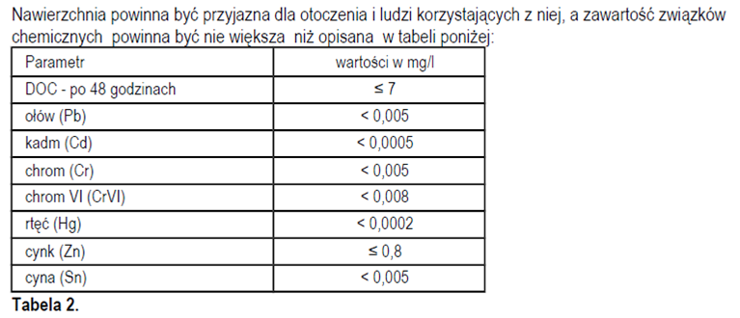

Poniżej przestawiamy wymagania wg aktualnej normy DIN 18035-6:2014 dla bezpieczeństwa ekologicznego nawierzchni pu:
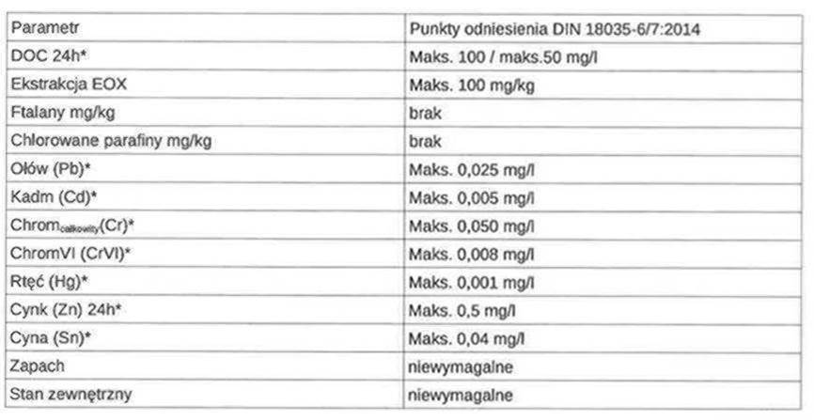

Powyższe dowodzi, że wymagane przez Zamawiającego parametry dot. zawartości związków chemicznych są niezgodne z aktualną normą DIN 18035-6:2014.
Dowodem tego jest parametr DOC, który w starszej wersji normy był przyjęty po 48 godzinach a wg aktualnej po 24 w innej metodzie badań.

Należy obiektywnie stwierdzić, że określenie wymagań dotyczących zamawianych produktów musi odnosić się do obiektywnie istniejących norm, do których mogą się stosować wszyscy producenci systemów nawierzchni pu.
Kuriozalnym jest stan rzeczy kiedy nawierzchnia pu typu zamawianego spełniająca wymagania normy PN-EN 14877:2014-02, akceptowana we wszystkich krajach Unii Europejskiej, nie mogłaby być zastosowana na przedmiotowym zadaniu tylko z powodu określenia wymagań przez Zamawiającego niezgodnie z obowiązującą w Unii Europejskiej normą.
W związku z powyższym wnosimy o dopuszczenie nawierzchni poliuretanowych zamawianego typu zamawianego posiadających:
- Wyniki badań na zgodność z normą PN-EN 14877:2014-02 (obowiązujące w UE parametry nawierzchni pu)
- Wyniki badań na zgodność z normą DIN 18035-6:2014 (bezpieczeństwo ekologiczne – zawartość związków chemicznych)
- Wyniki badań WWA z określeniem kl. 1
- Atest higieniczny PZH
- Karta techniczna potwierdzona przez producenta
pod warunkiem posiadania przez wykonawcę autoryzacji producenta nawierzchni poliuretanowej, wystawionej dla wykonawcy na realizowaną inwestycję wraz z potwierdzeniem gwarancji udzielonej przez producenta na tą nawierzchnię.
Zaznaczamy, że nie chodzi o to aby Zamawiający obniżył jakość zamawianej nawierzchni pu tylko o to aby opisał wymagania dotyczące nawierzchni w sposób zgodny z technologią, standardami w branży, obowiązującą w Unii Europejskiej normą PN-EN 14877:2014-02.

Wyprzedzając ewentualne stanowisko Zamawiającego, że podane wymagania są minimalne informujemy, że takie założenie jest błędne ponieważ wymagania muszą się odnosić do aktualnej normy dla nawierzchni pu a Zamawiający nie może stawiać się w roli decydenta ponad normą i wprowadzać innych niezgodną z nią wymagań. Zamawiający jak i każdy inny musi stosować się to parametrów określonych przez aktualną normę i nie może nią manipulować i ustalać własnych wymagań w standardzie nie zgodnym z obowiązującą normą.
Informujemy, że Krajowa Izba Odwoławcza, wyrokiem z 30.01.2017 r., KIO 68/17 uwzględniła zarzuty odwołującego w analogicznej sprawie określenia nieuzasadnionych parametrów nawierzchni w sposób ograniczający konkurencję.
Skład orzekający wskazał, że uprawnieniem zamawiającego jest ukształtowanie przedmiotu zamówienia w sposób dowolny. Obowiązkiem, który na nim spoczywa jest jednak sformułowanie tego opisu w oparciu o uzasadnione potrzeby.
Zasadą jest zaś nieograniczony dostęp wykonawców do zamówienia. Decydując się na konkretne rozwiązania, zamawiający musi wykazać, że wymagane przez niego parametry wynikają bezpośrednio z obiektywnie uzasadnionych potrzeb.
Izba wskazała, że to na zamawiającym spoczywa ciężar dowodowy wykazania, że postanowione w postępowaniu ograniczenia nie naruszają uczciwej konkurencji. W razie braku odpowiedniego uzasadnienia, uznać należy, iż wymogi sformułowane zostały bezprawnie. Skoro zaś są one bezzasadne to i za takie uznać należy ograniczenia konkurencyjności w postępowaniu.
Istotą zachowania zasady uczciwej konkurencji w postępowaniu jest to, że każdy z oferentów jest w stanie zadeklarować taki produkt, który będzie miał największą szansę i możliwość zdobycia największej ilości punktów w postępowaniu. Sztuczne i bezpodstawne ograniczanie parametrów przedmiotu zamówienia stanowi naruszenie tejże zasady.
Biorąc pod uwagę ww. sprawę należy obiektywnie stwierdzić, że nie ma żadnych obiektywnych argumentów, którymi Zamawiający mógłby uczciwie się posłużyć w celu uzasadnienia wprowadzenia takich a nie innych wymagań.
Jeśli Zamawiający nie uwzględni ww. wniosku to będzie to dowodziło świadomemu celowemu działaniu Zamawiającego zmierzającego do uniemożliwienia zastosowania jakiejkolwiek innej nawierzchni pu, która posiada akurat takie wyniki badan jakie odpowiadają wymaganiom Zamawiającego. Ignorując wymagania aktualnej normy.
Zwracamy dodatkowo uwagę, że Zamawiający wydatkuje środki publiczne i rolą Zamawiającego jest wybranie oferty jak najkorzystniejszej zarówno jakościowo jak
i finansowo. Dlatego powinien tak opisać przedmiot zamówienia, aby jako największa ilość oferentów mogła wystartować w tym przetargu, nie utrudniając dostępu do zamówienia potencjalnym wykonawcom. Przestrzeganie uczciwej konkurencji leży w interesie publicznym, ponieważ pozwala na zachowanie przejrzystości i kontroli wydatków publicznych oraz wybranie oferty najkorzystniejszej z punktu widzenia Zamawiającego.

Odpowiedź Ad.2.
Zamawiający dopuszcza wszystkie nawierzchnie wykonane metodą natryskową zgodne
z obowiązującą normą 14877:2014-02.

Pytanie .3.
W związku z nieuczciwymi praktykami stosowania do wierzchniej warstwy nawierzchni sportowej pu granulatów z recyklingu barwionych powierzchniowo, proszę o potwierdzenie, że Zamawiający wymaga wykonania wierzchniej warstwy nawierzchni sportowej pu zgodnie
z technologią przy użyciu granulatu EPDM z pierwotnej produkcji i nie dopuszcza stosowania barwionych granulatów z recyklingu.

Odpowiedź Ad. 3.
Zamawiający dopuszcza wszystkie nawierzchnie wykonane metodą natryskową zgodne
z obowiązującą normą 14877:2014-02.

Pytanie .4.
Proszę o potwierdzenie, że nawierzchnia pu ma być w kolorze zielonym na całej powierzchni.

Odpowiedź Ad.4. Tak. Nawierzchnia ma być zielona.

Pytanie .5.
Proszę o potwierdzenie, że zakres robót jest zgodny z udostępnionym przedmiarem robót.

Odpowiedź Ad.5.
Zakres prac należy wykonać zgodnie z dokumentacją projektową i przedmiarem robót pełniącym rolę pomocniczą. W cenie oferty Wykonawca powinien uwzględnić wszystkie koszty związane z realizacją zamówienia.

Pytanie .6.
Proszę o potwierdzenie, że Zamawiający udostepnił całą dokumentację projektową, techniczną niezbędną do wykonania przedmiotu zamówienia oraz że dokumentacja ta jest kompletna o odzwierciedla stan faktyczny w zakresie warunków realizacji zamówienia, zaś brak jakichkowliek dokumentów istotnych dla oceny warunków realizacji Inwestycji nie obciąża Wykonawcy.

Odpowiedź Ad.6.
Zamawiający udostępnił komplet posiadanej dokumentacji projektowej stanowiącej załącznik do Decyzji pozwolenia na budowę nr 1692/2017 z dnia 15 września 2017 roku. Zamawiający zgodnie z treścią zapytania ofertowego zaleca przeprowadzenie wizji lokalnej w terenie.
Do wynagrodzenia ryczałtowego ma zastosowanie art. 632 KC.

Pytanie. 7.
Proszę o potwierdzenie, że Zamawiający dysponuje wszelkimi wymaganymi prawem decyzjami administracyjnymi oraz uzgodnieniami niezbędnymi w celu wykonania zamówienia, które zachowują ważność na okres zgodny z wymaganym terminem realizacji, a skutki ewentualnych braków w tym zakresie nie obciążają Wykonawcy.

Odpowiedź Ad.7.
Tak. Zamawiający posiada prawomocną Decyzję pozwolenia na budowę
nr 1692/2017 z dnia 15 września 2017 roku, która stała się ostateczna w dniu 04 października 2017r.

Pytanie. 8.
SIWZ podaje wymagania dot. zdolności zawodowej w zakresie kierownika budowy
i kierownika robót: kierownikiem budowy posiadającym uprawnienia budowlane do kierowania robotami budowlanymi bez ograniczeń w specjalności konstrukcyjno – budowlanej, oraz posiadającym doświadczenie na stanowisku kierownika budowy przy budowie, przebudowie lub remoncie przynajmniej jednego boiska sportowego o nawierzchni poliuretanowej w ciągu ostatnich pięciu lat.
Należy obiektywnie stwierdzić, że do realizacji przedmiotowej roboty budowlanej nie ma konieczności zatrudniania kierownika budowy i robót ze stosownymi uprawnieniami bez ograniczeń.
Informujemy, że analogiczne zamówienia realizowane są z kierownikiem budowy o robót posiadającego uprawnienia nie posiadające klauzuli „bez ograniczeń”.
W związku z powyższym wnosimy o dopuszczenie uprawnień kierownika budowy jak w SIWZ tylko bez sformułowania „bez ograniczeń”.

Odpowiedź Ad. 8.
Zamawiający warunek opisany w Rozdziale V pkt. 2 p. pkt. 1) lit. B tiret pierwszy Zapytania ofertowego pozostawia bez zmian.

Pytanie. 9.
Umowa w § 15 podaje m.in.:
1. Wykonawca zapłaci Zamawiającemu kary umowne:
1) za opóźnienie w dotrzymaniu terminu, o którym mowa w § 4 ust. 1 Umowy – w wysokości 0,05 % wynagrodzenia brutto , o którym mowa w § 11 ust. 1 Umowy, za każdy dzień opóźnienia,
2) za opóźnienie w usunięciu wad stwierdzonych przy odbiorze częściowym, końcowym lub odbiorze przed upływem okresu rękojmi – w wysokości 0,05 % od wynagrodzenia umownego brutto, o którym mowa w § 11 ust. 1 Umowy, za każdy dzień opóźnienia, liczony od upływu terminu wyznaczonego zgodnie z postanowieniami § 10 na usunięcie wad,
Wnosimy o zmianę ww. zapisu projektu poprzez zastąpienie słów „opóźnienia” na „zwłoki”.
Zmiana ta spowoduje czytelną ocenę odpowiedzialności wykonawcy za niedotrzymanie terminów.

Odpowiedź Ad.9.
Zamawiający pozostawia §15 Umowy bez zmian.

Prezes Stowarzyszenia – Zdzisław Dudzic

